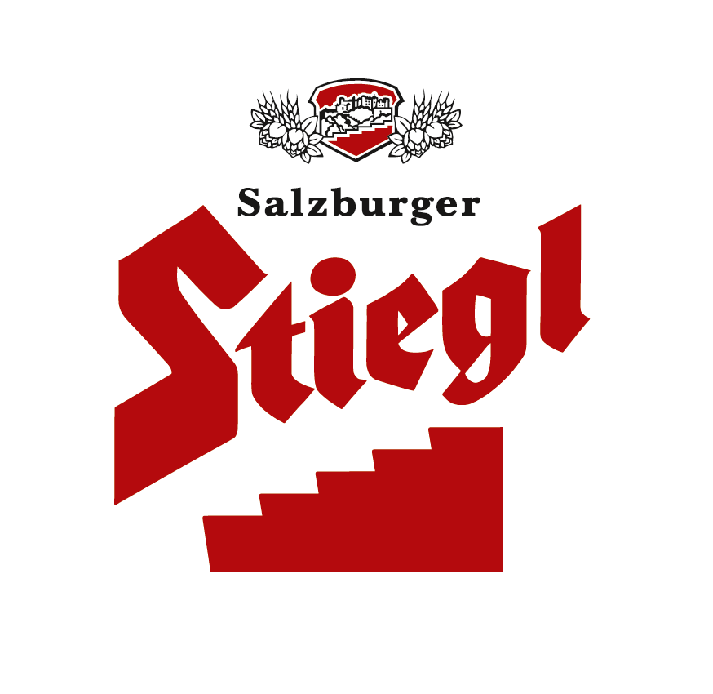
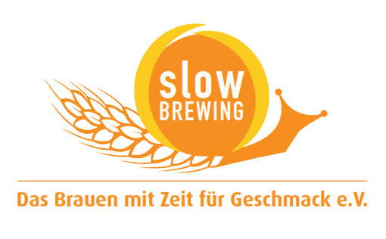
Presseinformation!

➲ Festspiel-Pils-Edition 2015: schlank und elegant mit feinem Mousseux
➲ Bierspezialität zu Salzburger Festspielen: in limitierter Auflage erhältlich

Stiegl-Festspiel-Pils:
Bühne frei für ein schlankes Bier mit frischem Hopfenbukett

Als langjähriger Partner der Salzburger Festspiele präsentiert die Stieglbrauerei zu Salzburg, die Privatbrauerei der Österreicher, auch heuer wieder das bereits legendäre Festspiel-Pils. Die exklusive Bierspezialität ist ab sofort in limitierter Auflage erhältlich.

Galavorstellung: Eleganter Biergenuss
Auch beim diesjährigen Festspiel-Pils zeichnet wieder Stiegl-Chefbraumeister Christian Pöpperl für Dramaturgie und Komposition verantwortlich. Die herrlich frische Salzburger Bierspezialität ist eine durch und durch österreichische Inszenierung, wird sie doch mit Braugerste aus dem niederösterreichischen Weinviertel, Mühlviertler Hopfen aus Oberösterreich und Wasser vom Salzburger Untersberg gebraut. Bierkenner werden die exklusive Festspiel-Pils-Edition 2015 nicht nur wegen ihres einzigartigen Hopfenbuketts lieben, sondern auch als kulinarischen Begleiter zu schätzen wissen: „Das schlanke und feinperlende Stiegl-Festspiel-Pils überzeugt mit einer frischen Hopfenblume und einer aromatischen Hopfenbittere im Abgang“, erklärt der Stiegl-Braumeister. Das hellgelbe, frisch duftende Bier eignet sich sowohl als Aperitif wie als Digestif und passt auch hervorragend zu Vorspeisen wie Salatvariationen, Pasteten, Räucherfisch sowie zu Frischkäse und scharfen asiatischen Speisen.

Ab sofort erhältlich
Das exklusiv gebraute Stiegl-Festspiel-Pils ist ab sofort in der 0,33-Liter-Flasche in Salzburgs Gastronomie (u.a. im Hotel & Restaurant Goldener Hirsch oder in der Stiegl-Brauwelt-Gastronomie) sowie im Stiegl-Getränkeshop und im Festspielshop erhältlich. Außerdem ist die bierige Spezialität bei den Salzburger Festspielen zu haben.

Biergattung: Pils
Stammwürze: 11,6°
Alkoholgehalt: 4,9 % Vol.
Zutaten: Wasser, Gerstenmalz, Hopfen
(alle Zutaten zu 100 Prozent aus Österreich)
Bierpflege: Das „Stiegl-Festspiel-Pils“ wird idealerweise im Stiegl-Pokal serviert. Die perfekte Trinktemperatur liegt zwischen 6 und 8 Grad.
Kalorien: 41 kcal pro 100 ml

Weitere Informationen zu den Stiegl-Biersorten gibt’s unter www.stiegl.at

2015-05-22

Rückfragen richten Sie bitte an:

Stiegl-Pressestelle, Mag. Alexandra Picker-Rußwurm, c/o Hebenstreit & Picker PR GmbH
Tel. 0662-841187-0, E-Mail office@hebenstreit-picker.at

